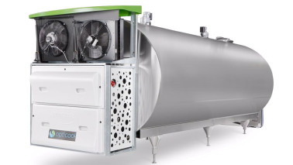
C-2) Présentation du tank à lait
Un tank à lait est constitué d’un réservoir (le tank) calorifugé muni d’un groupe frigorigène pour abaisser la température du lait après la traite et le stocker en conservant cette température.
Les pieds de l’ensemble sont réglables en hauteur pour s’adapter aux imperfections possibles du sol.

Vue fantôme d’un tank à lait
Capacité de 900 à 30 000 litres.
Moteur électrique
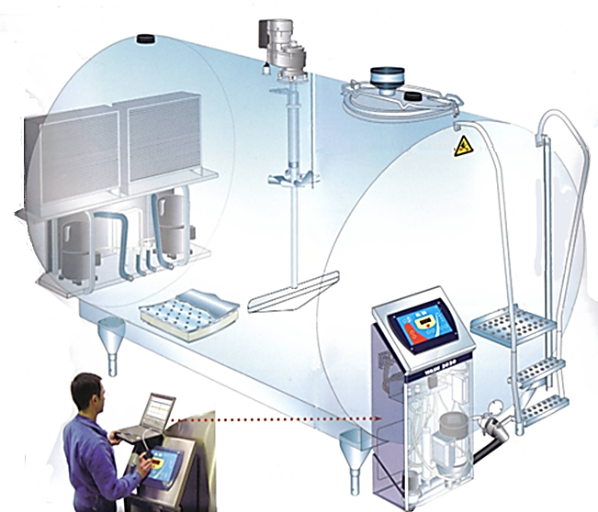
Trou d’homme

Groupe frigorifique

Pupitre

Déflecteur (*)

Enveloppe calorifugée

Agitateur

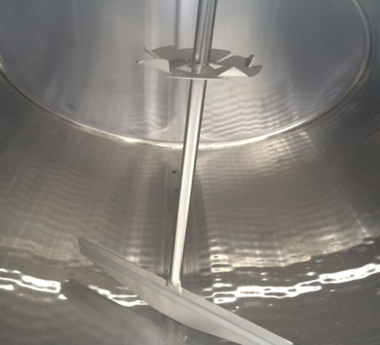
Lors de l’arrivée du lait de la traite, l’agriculteur met en route le système frigorifique du tank. Sous le fond de la cuve se situe le circuit de refroidissement (l’évaporateur) qui capte et évacue les calories du lait. Pour une traite conventionnelle, le système va mettre 2 à 3 heures pour rabaisser l’ensemble du volume de lait à 4°C.
Pour cela les pales de l’agitateur brassent le lait afin homogénéiser sa température. L’agitateur tourne seulement à 25 tr/min afin de limiter le phénomène de lipolyse (voir annexe « le lait un produit délicat »). Ensuite le groupe frigorifique s’arrête. La cuve étant calorifugée elle gardera cette température, excepté en période d’été où le groupe devra redémarrer. A l’arrêt du groupe froid, les pales tournent par intermittence : 2 minutes de rotation pour 15 minutes d’arrêt.

C-2) Présentation du tank à lait (suite)
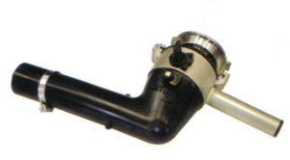
La vidange de la cuve :
Poignée vanne
A l’aide du branchement de la cuve au niveau de la poignée vanne à la citerne du camion, le transfert du lait est lancé. Ensuite, l’agriculteur lance le cycle de lavage-rinçage de la cuve vide. Grâce à l’eau chaude mélangée à des produits détergents (alcalin et acide, en alternance), le déflecteur tournant (25 tr/min) va projeter l’eau sur toute la surface pour une meilleure efficacité. Pour finir, il laisse un temps d’égouttage.

Le pupitre de commandes
Il est utilisé lors de : - La traite : le producteur lance le refroidissement.
- La collecte : le laitier lance l’agitation avant prélèvement (mode « agitation forcée »), puis active le lavage-rinçage.
Le système enregistre et conserve un historique de l’utilisation du tank jusqu’à 3-4 mois.

Le trou d’homme
Grâce à l’introduction d’une pige graduée, il permet de vérifier la quantité de lait affichée dans la cuve, et d’être éventuellement utilisé pour de la maintenance.
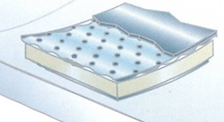
L’isolation thermique du tank
La cuve est calorifugée haute performance avec une mousse polyuréthane injectée. Chaque unité fait l’objet d’un contrôle par caméra thermographique.
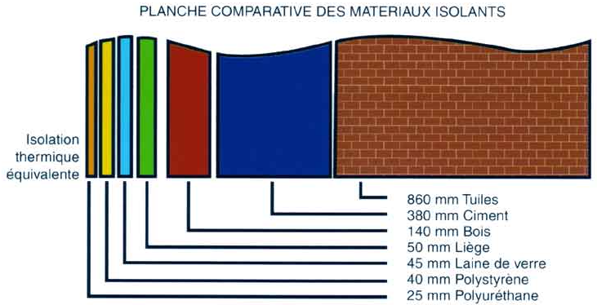
Pour une bonne isolation, un matériau doit avoir une conductibilité thermique la plus faible possible λ (lambda). Mais le résultat final va dépendre bien-sûr de l’épaisseur de l’isolant, qui débouche sur une autre caractéristique : La résistance thermique R en m².K/W (mètre carré x degré kelvin / Watt)
Plus la résistance thermique R est élevée, meilleure sera l’isolation.
Exemple : pour un panneau isolant d’une épaisseur de 100 mm ayant un lambda 0,022 W/mK, la résistance thermique sera de : 0,1 m / 0,022 = 4,54 m²K/W.

Contraintes d’installation :
- Une pente à 2 % du sol de la laiterie orientée vers les grilles d’évacuation des eaux usées de lavage. Pour éviter la remontée des égouts (lisier) chargés en ammoniac, l’évacuation est avec siphon.
- Raccordement des circuits d’eau (réseau public, chauffe-eau).
- Ligne électrique dédiée, en triphasé avec disjoncteur différentiel et abonnement associé à la puissance du groupe.
- Façade accessible pour les laitiers, pas plus de 5 mètres de tuyau entre camion-citerne et le tank.
- Eclairage au niveau du trou d’homme
- Espace de circulation autour du tank
- Aération du local pour groupe compact afin d’éviter de trop fortes chaleurs.

Sources : https://www.groupeserap.fr/ et https://www.fao.org/3/x6550f/X6550F00.htm

